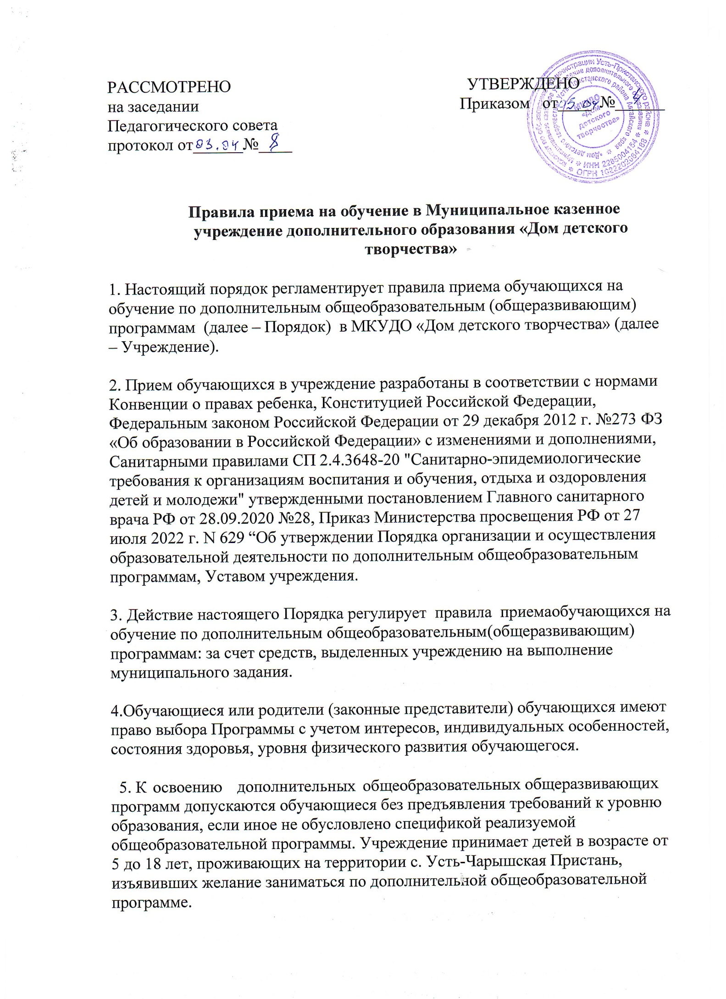

6. Количество обучающихся на бюджетной основе на каждый учебный год определяется согласно плану комплектования Учреждения, который формируется в соответствии с муниципальным заданием Учреждения.

7. Платные образовательные услуги МКУДО «Дом детского творчества» не оказываются.

8. На обучение по дополнительным общеобразовательным общеразвивающим программам, реализуемым в рамках системы персонифицированного дополнительного образования (далее - ПФДО) принимаются дети в возрасте от 5 лет до 18 лет.

9. При наличии свободных мест в объединении и необходимой подготовки обучающийся может быть зачислен или восстановлен на второй или последующие годы обучения по Программе. Решение о таком зачислении принимается согласно заявлению совершеннолетнего обучающегося или родителей (законных представителей обучающегося) и результатов собеседования или тестирования.

10. Прием детей в учреждение осуществляется на основании:

* письменного заявления родителей (законных представителей) или Заявителя (ребенок, достигший возраста 14 лет)
* предъявления копии свидетельства о рождении (паспорта ребенка с 14 лет);
* согласия родителей (законных представителей) ребенка или ребенка достигшего возраста 14 лет на обработку персональных данных14.

11. Прием заявлений осуществляется с 1 по 15 сентября нового учебного года. В объединениях при наличии вакансий прием заявлений может осуществляться в течение всего календарного года.

Прием на обучение оформляется приказом директора МКУДО «Дом детского творчества» в течение 10 рабочих дней после приема документов и доводится до сведения обучающихся и их родителей (законных представителей).   
  
12. Зачисление ребенка на обучение по общеобразовательным общеразвивающим программам в МКУДО «Дом детского творчества» фиксируется в системе Персонифицированного дополнительного образования Алтайского края в личном кабинете организации на портале ПФДО <https://altai22.pfdo.ru/app/desktop>. Для зачисления используется номер сертификата дополнительного образования, выданного ребенку системой ПФДО Усть-Пристанского района.

13. В случае отсутствия сертификата оформление заявок на получение сертификата и обучение может осуществляться также и сотрудниками учреждения при личном обращении родителя (законного представителя) или заявителя (ребенка, достигшего возраста 14 лет).

14. Учреждение, осуществляющее образовательную деятельность, обязано ознакомить поступающего и(или) его родителей (законных представителей) со своим уставом, со сведениями о дате предоставления и регистрационном номере лицензии на осуществление образовательной деятельности, свидетельством о государственной аккредитации, с образовательными программами и другими документами, регламентирующими организацию и осуществление образовательной деятельности, права и обязанности обучающихся.   
  
15. Настоящие Правила являются обязательными для всех участников образовательного процесса Учреждения.

16. В Правила могут быть внесены изменения и дополнения, которые утверждаются приказом директора Учреждения.